ПРАВИТЕЛЬСТВО АРХАНГЕЛЬСКОЙ ОБЛАСТИ

МИНИСТЕРСТВО СТРОИТЕЛЬСТВА

И АРХИТЕКТУРЫ АРХАНГЕЛЬСКОЙ ОБЛАСТИ

П О С Т А Н О В Л Е Н И Е

от «29» декабря 2022 г. № 126-п

г. Архангельск

Об утверждении изменений в генеральный план
сельского поселения «Белогорское» Холмогорского
муниципального района Архангельской области

В соответствии со статьей 24 Градостроительного кодекса Российской Федерации, подпунктом 4 пункта 1 статьи 7.6.1 областного закона
от 23 сентября 2004 года № 259-внеоч.-ОЗ «О реализации государственных полномочий Архангельской области в сфере правового регулирования организации и осуществления местного самоуправления», подпунктом 5 пункта 11.2, пунктом 13 Положения о министерстве строительства и архитектуры Архангельской области, утвержденного постановлением Правительства Архангельской области от 11 июня 2015 года № 214-пп, министерство строительства и архитектуры Архангельской области постановляет:
- Утвердить прилагаемые изменения, которые вносятся в генеральный план сельского поселения «Белогорское» Холмогорского муниципального района Архангельской области, утвержденный решением Совета депутатов муниципального образования «Белогорское» Холмогорского муниципального района Архангельской области от 26 апреля 2018 года № 94.
- Разместить генеральный план сельского поселения «Белогорское» Холмогорского муниципального района Архангельской области с учетом изменений, утвержденных настоящим постановлением, материалы в текстовой форме и в виде карт по несогласованным вопросам и материалы
по обоснованию генерального плана сельского поселения «Белогорское» Холмогорского муниципального района Архангельской области в текстовой форме и в виде карт в федеральной государственной информационной системе территориального планирования, на официальном сайте Правительства Архангельской области и на официальном сайте администрации Холмогорского муниципального района в сети «Интернет», а также в средствах массовой информации по решению администрации Холмогорского муниципального района.
- Настоящее постановление вступает в силу через 10 дней со дня его официального опубликования.

Министр строительства и архитектуры  Архангельской области | В.Г. Полежаев

УТВЕРЖДЕНЫ
постановлением министерства
строительства и архитектуры
Архангельской области
от «29» декабря 2022 г. № 126-п

ИЗМЕНЕНИЯ,
которые вносятся в генеральный план сельского поселения
«Белогорское» Холмогорского муниципального района
Архангельской области

1. Положение о территориальном планировании генерального плана сельского поселения «Белогорское» Холмогорского муниципального района Архангельской области изложить в редакции согласно приложению № 1
к настоящим изменениям.
2. «Карту планируемого размещения объектов местного значения поселения» изложить в редакции согласно приложению № 2 к настоящим изменениям.
3. «Карту границ населенных пунктов (в том числе образуемых населенных пунктов), входящих в состав поселения» изложить в редакции согласно приложению № 3 к настоящим изменениям.
4. «Карту функциональных зон поселения» изложить в редакции согласно приложению № 4 к настоящим изменениям

ПРИЛОЖЕНИЕ № 1
к Изменениям, которые вносятся
в генеральный план сельского
поселения «Белогорское»
Холмогорского муниципального района
Архангельской области

ГЕНЕРАЛЬНый ПЛАН
СЕЛЬского поселения «БЕЛОГОРСКОЕ»
ХОЛМОГОРСКОГО муниципального района
архангельской области

1. ПОЛОЖЕНИЕ О ТЕРРИТОРИАЛЬНОМ ПЛАНИРОВАНИИ

1.1. Сведения о видах, назначении и наименованиях планируемых для размещения объектов местного значения поселения, их основные характеристики, их местоположение, а также характеристики зон с особыми условиями использования территорий
№ | Наименование объекта | Вид объекта | Назначение объекта | Основные характеристики | Местоположение | Характеристика зон с особыми условиями использования территорий
Объекты в области физической культуры и спорта
 | Физкультурно-оздоровительный комплекс | Объекты физкультурного и спортивного назначения | Обеспечение условий для развития на территории поселения физической культуры и массового спорта | Строительство, расчетный срок, | п. Белогорский,  общественно-деловая зона | установление не требуется

1.2. Параметры функциональных зон, а также сведения о планируемых для размещения в них объектах федерального значения, объектах регионального значения, объектах местного значения, за исключением линейных объектов
№ п/п | Наименование функциональной зоны | Параметры функциональной зоны |  | Сведения о планируемых для размещения объектах федерального значения, объектах регионального значения, объектах местного значения, за исключением линейных объектов
 |  | площадь зоны, га | иные параметры
 | Зона застройки индивидуальными жилыми домами | 130,0 | Предельное количество этажей – 3;  Коэффициент застройки – 1,0;  Коэффициент плотности застройки – 3,0. | -
 | Зона застройки малоэтажными жилыми домами (до 4 этажей, включая мансардный) | 16,3 | Предельное количество этажей – 4;  Коэффициент застройки – 1,0;  Коэффициент плотности застройки – 3,0. | -
 | Общественно-деловая зона | 1,6 | Предельное количество этажей – 4;  Коэффициент застройки – 1,0;  Коэффициент плотности застройки – 3,0. | Объекты местного значения муниципального района:  - Дошкольная образовательная организация в п. Белогорский (планируемый к размещению) - 1 объект;  Объекты местного значения поселения:  - Физкультурно-оздоровительный комплекс в п. Белогорский (планируемый к размещению) – 1 объект.
 | Производственная зона | 48,8 | Предельное количество этажей - 4  Коэффициент застройки – 0,8;  Коэффициент плотности застройки – 2,4. | -
 | Коммунально-складская зона | 2,6 | Предельное количество этажей - 4  Коэффициент застройки – 0,6;  Коэффициент плотности застройки – 1,8. | -
 | Зона инженерной инфраструктуры | 2,6 | - | Объекты местного значения муниципального района:  - водоочистные сооружения в п. Белогорский (планируемые к размещению) – 1 объект;  - канализационно-очистные сооружения в п. Белогорский (планируемые к реконструкции) – 1 объект;  - канализационно-очистные сооружения вблизи ж/д ст. Паленьга (планируемые к реконструкции) – 1 объект;  - водопроводные очистные сооружения вблизи ж/д ст. Паленьга (планируемый к размещению) – 2 объекта.
 | Зона транспортной инфраструктуры | 335,5 | - | Объекты местного значения муниципального района:  - автозаправочная станция в п. Белогорский (планируемый к размещению) – 1 объект;  - станция технического обслуживания в п. Белогорский (планируемый к размещению) – 1 объект.
 | Зоны сельскохозяйственного использования | 1956,9 | - | -
 | Производственная зона сельскохозяйственных предприятий | 2,3 | - | -
 | Зона садоводческих или огороднических некоммерческих товариществ | 4,8 | - | -
 | Иные зоны сельскохозяйственного назначения | 3,3 | - | -
 | Зона лесов | 230536,1 | - | -
 | Зона озелененных территорий общего пользования (лесопарки, парки, сады, скверы, бульвары, городские леса) | 15,5 |  | Объекты местного значения муниципального района:  - Трансформаторная подстанция в п. Белогорский (планируемый к размещению) – 1 объект.
 | Зона кладбищ | 8,8 | - | -
 | Зона озелененных территорий специального назначения | 4,5 | - | -
 | Иные зоны | 11,3 | - | -

ПРИЛОЖЕНИЕ № 2
к Изменениям, которые вносятся
в генеральный план сельского
поселения «Белогорское»
Холмогорского муниципального района
Архангельской области

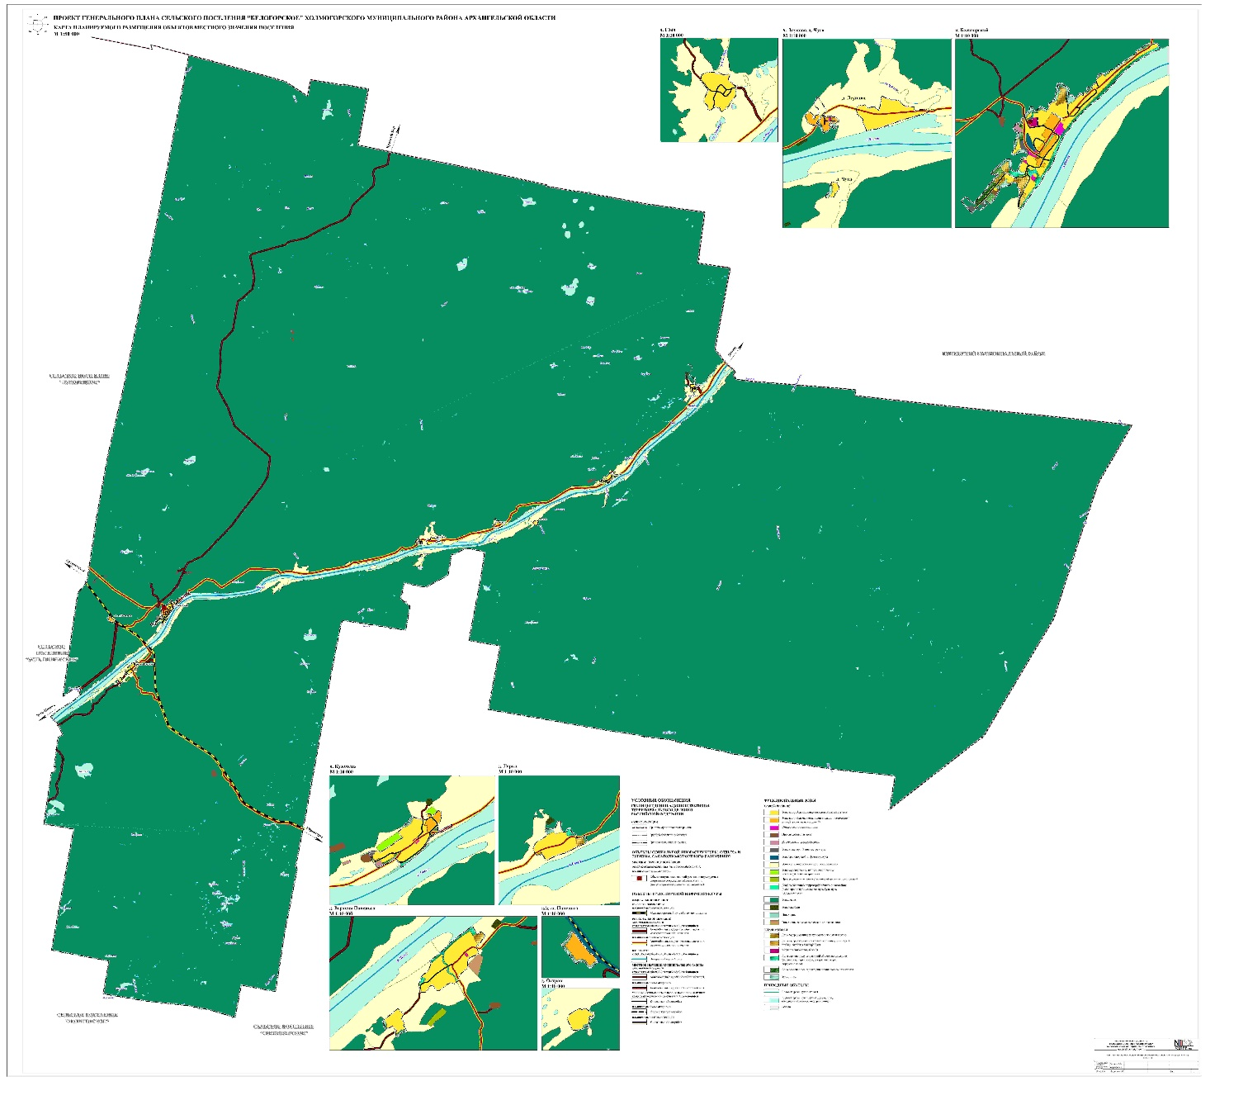

ПРИЛОЖЕНИЕ № 3
к Изменениям, которые вносятся
в генеральный план сельского
поселения «Белогорское»
Холмогорского муниципального района
Архангельской области

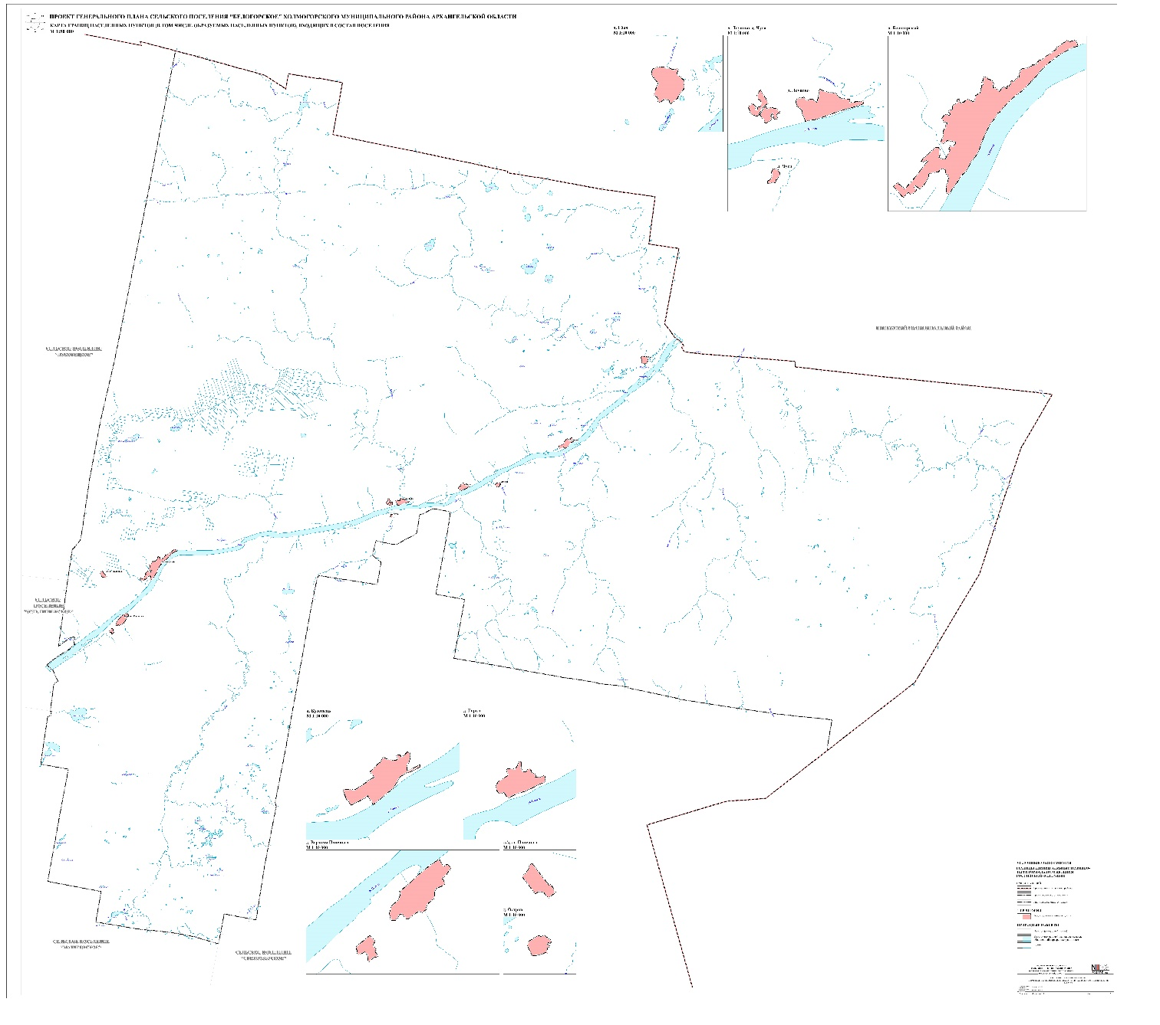

ПРИЛОЖЕНИЕ № 4
к Изменениям, которые вносятся
в генеральный план сельского
поселения «Белогорское»
Холмогорского муниципального района
Архангельской области

